NGÂN HÀNG CÂU HỎI BỔ SUNG

Bổ sung câu hỏi lớp 4
Chủ đề 1. Số tự nhiên
Nhóm 04 • 1 bài học • 22. Bài 22: Hai đường thẳng song song. Vẽ hai đường thẳng song song

22. Bài 22: Hai đường thẳng song song. Vẽ hai đường thẳng song song
Số câu bổ sung trong tài liệu: 1
Câu 01 • HARD
Thử thách hai ý của 22. Bài 22: Hai đường thẳng song song. Vẽ hai đường thẳng song song: chọn cặp kết quả đúng theo thứ tự trong hình.
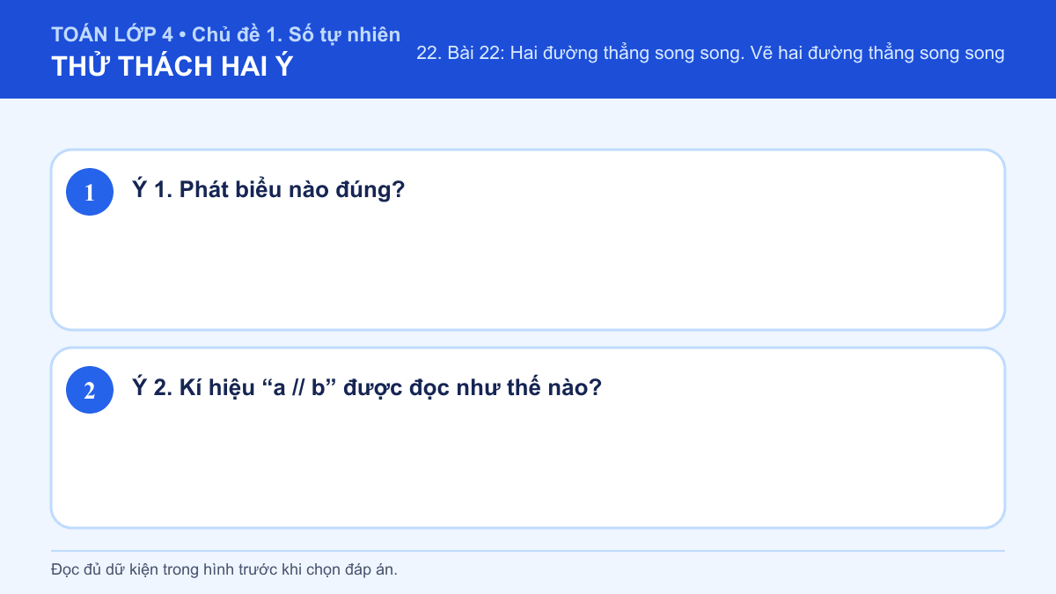
A. Ý 1: Hai cạnh kề của hình chữ nhật song song; Ý 2: a vuông góc với b
B. Ý 1: Hai cạnh đối diện của hình chữ nhật song song; Ý 2: a song song với b
C. Ý 1: Hai cạnh kề của hình chữ nhật song song; Ý 2: a song song với b
D. Ý 1: Hai cạnh đối diện của hình chữ nhật song song; Ý 2: a vuông góc với b
Đáp án: B. Lời giải: Ý 1: Hai đường thẳng song song không cắt nhau dù kéo dài về hai phía và luôn giữ khoảng cách không đổi. Trong hình chữ nhật, mỗi cặp cạnh đối diện song song với nhau. Em đối chiếu lại các dấu góc, tên đỉnh và quan hệ giữa các cạnh hoặc đường thẳng trên hình trước khi kết luận. Vậy phương án đúng là “Hai cạnh đối diện của hình chữ nhật song song”. Ý 2: Hai đường thẳng song song không cắt nhau dù kéo dài về hai phía và luôn giữ khoảng cách không đổi. Kí hiệu // dùng để chỉ hai đường thẳng song song. Em đối chiếu lại các dấu góc, tên đỉnh và quan hệ giữa các cạnh hoặc đường thẳng trên hình trước khi kết luận. Vậy phương án đúng là “a song song với b”. Vì vậy cặp kết quả đúng là “Ý 1: Hai cạnh đối diện của hình chữ nhật song song; Ý 2: a song song với b”.

